Математические основы защиты информации и информационной безопасности. Лабораторная работа №6

Разложение чисел на множители

Масолова Анна Олеговна НФИмд-02-21

Преподаватель: Кулябов Дмитрий Сергеевич

Содержание

1 Цель работы 1

2 Задачи 1

3 Теоретические сведения 1

3.1 Р-метод Полларда 2

4 Выполнение работы 2

4.1 Реализация алгоритмов 2

4.2 Пример работы p-метода Полларда 3

5 Выводы 3

Список литературы 3

# 1 Цель работы

Изучение алгоритма разложения составного числа на множители.

# 2 Задачи

Реализовать программно алгоритм, реализующий p-метод Полларда.

# 3 Теоретические сведения

Любое натуральное число n > 1 можно представить в виде произведения простых чисел. Это представление называется разложением числа n на простые множители. [1]

Р-алгоритм Полларда строит числовую последовательность, элементы которой образуют цикл, начиная с некоторого номера n, что может быть проиллюстрировано, расположением чисел в виде греческой буквы p, что послужило названием семейству алгоритмов. Иллюстрацию этого алгоритма на плоскости можно увидеть на рис. 1

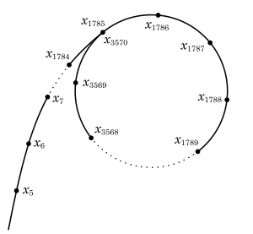

Figure 1: Зацикливание числовой последовательности

## 3.1 Р-метод Полларда

* Вход. Число $n$, начальное значение $c$, функция $f$, обладающая сжимающими свойствами.
* Выход. Нетривиальный делитель числа $n$.

1. Положить $a=c,b=c$
2. Вычислить $a=f\left(a\right)\left(modn\right),b=f\left(b\right)\left(modn\right)$
3. Найти $d=НОД\left(a-b,n\right)$
4. Если 1 < $d$ < $n$, то положить $p=d$ и результат: $p$. При $d=n$ результат: “Делитель не найден”; при $d=1$ вернуться на шаг 2.

Подробнее об алгоритме: [2]

# 4 Выполнение работы

## 4.1 Реализация алгоритмов

def euclid(a, b):  
 r = []  
 r.append(a)  
 r.append(b)  
 i = 1  
 while True:  
 r.append(r[i - 1] % r[i])  
 if r[i + 1] == 0:  
 d = r[i]  
 return d  
 else:  
 i = i + 1  
  
  
def pollard(n, c):  
 a = c  
 b = c  
 while True:  
 a = f(a, n) % n  
 b = f(f(b, n), n) % n  
 first = min(a - b, n)  
 second = max(a - b, n)  
 d = euclid(first, second)  
 if d > 1 and d < n:  
 p = d  
 return p  
 elif d == n:  
 return -1  
 elif d == 1:  
 continue  
  
  
def f(x, n):  
 return (x ** 2) + 5 % n  
  
  
n = int(input("Введите число n: "))  
c = int(input("Введите число c: "))  
result = pollard(n, c)  
print("Нетривиальный делитель числа n = {}".format(result))

## 4.2 Пример работы p-метода Полларда

На рис. 2 представлены результаты работы p-метода Полларда:

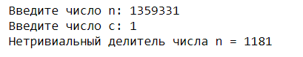

Figure 2: Пример работы p-метода Полларда

# 5 Выводы

В ходе выполнения работы был успешно изучен p-метод Полларда, а также был реализован программно программно на языке Python.

# Список литературы

1. Разложение числа на множители онлайн [Электронный ресурс]. umath, 2021. URL: <https://umath.ru/calc/factorization/>.

2. Ро-алгоритм Полларда [Электронный ресурс]. Википедия, 2021. URL: <https://ru.wikipedia.org/wiki/Ро-алгоритм_Полларда>.